Школьники участвовали в Международной акции «Вальс Победы».

Давно закончилась война.
Давно с войны пришли солдаты,
И на груди их ордена
Горят, как памятные даты.

Вам всем, кто вынес ту войну –
В тылу, иль на полях сражений –
Принес победную весну –
Поклон и память поколений.

9 мая в нашей стране отмечается самый главный праздник — День Победы в Великой Отечественной войне. День Победы – праздник всенародный, уличный и массовый. Основные события этого праздника, проходят, как правило, под открытым небом. Это и шествие «Бессмертного полка», и парад Победы, и концерты на площадях, и праздничный фейерверк, а с недавних пор еще и акция «Вальс Победы», которая в очередной раз доказала, что о Великой Победе можно не только петь, снимать фильмы, но и говорить красивым и трогательным языком танца.
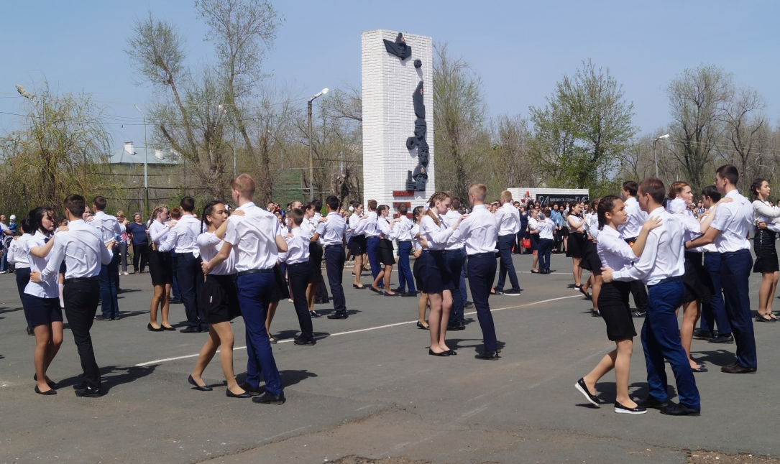
6 мая 2019 года, в преддверие 9 мая, под открытым небом - на центральной площади п. Первомайский, состоялась яркая и впечатляющая, и уже традиционная, акция «Вальс Победы», посвященная 74-й годовщине Победы в Великой Отечественной Войне.
«Вальс Победы» – именно такое название носит международная акция, в которой участвуют многие города России и ряда других государств. Пары танцуют под песни военных лет, как когда-то в 1945-м их предки кружились в праздничном вальсе после того, как страшная угроза для жизни миновала. Вальс Победы – это символ единства поколений, стран и народов ради мира во всём мире.
Цель акции - это воспитание патриотических чувств молодого поколения, мотивацию к изучению историко-культурного наследия, сохранение культурных и нравственных ценностей и духовного единства России. Кроме того, это выражение глубокой благодарности тем, кто отстоял Победу в борьбе с фашизмом.
Участниками мероприятия стали учащиеся Лицея №1 и Средней Общеобразовательной школы №2. С участниками занималась хореограф Центра Культуры п. Первомайский Филимонова Ульяна Вадимовна. Она не только обучила ребят базовым элементам вальса, но и выстроила в единый сложный рисунок все танцующие пары, которые в синхронном массовом танце передали переживания от трагических, но великих для нашей страны исторических событий.
Зазвучал Гимн России, традиционно открывая праздничное мероприятие.
Поздравить присутствующих на сцену были приглашены директор Лицея №1 – Немцева Ольга Ивановна и директор СОШ №2 – Семенова Наталья Анатольевна.
Ольга Ивановна подчеркнула цену Победы: «Война давно закончилась, но забывать о ней нельзя. Нам есть, что с вами помнить. Нам есть, чем гордиться. У нас великолепная страна и замечательная история. Давайте вспомним сегодняшним вальсом, сколько пришлось пережить нашей великой стране и еще раз отдадим дань благодарности за мирное небо над головой».
Наталья Анатольевна присоединилась к поздравлениям, сказав: «Хочу пожелать всем яркого солнца и мирного неба над головой и не забывать о тех людях, которые ценой своей жизни подарили нам мир».
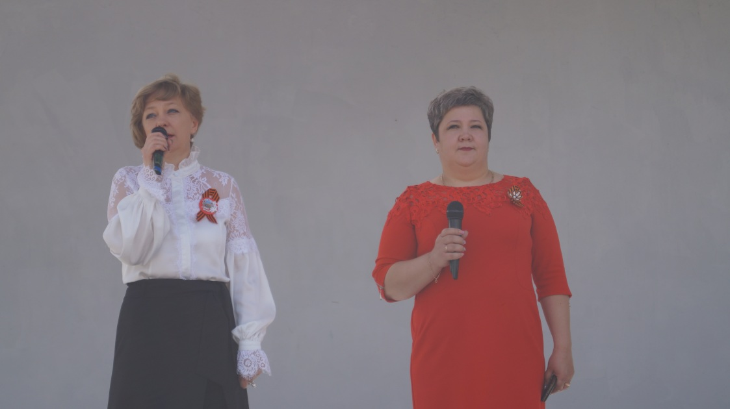

Праздник продолжила песня «Главный праздник» в исполнении вокальной группы «Арт - дебют» (руководитель Е.Шарапкова).

Требовательно зазвучал метроном, призывая всех присутствующих почтить минутой молчания, светлую память всех погибших в Великой Отечественной Войне.
И вот пары закружились в самом красивом танце.
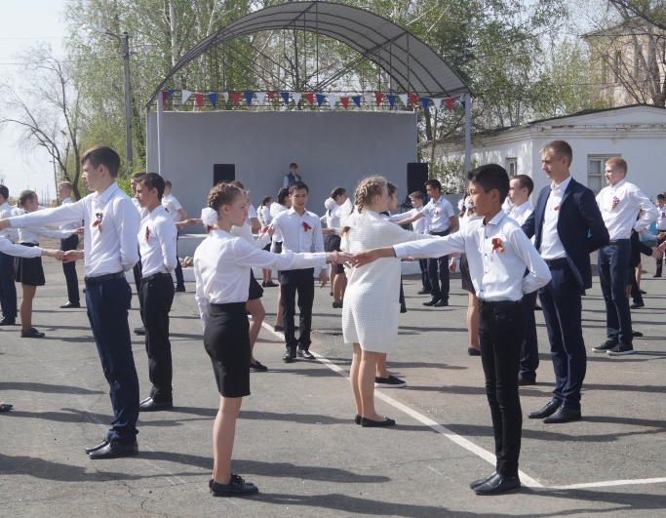
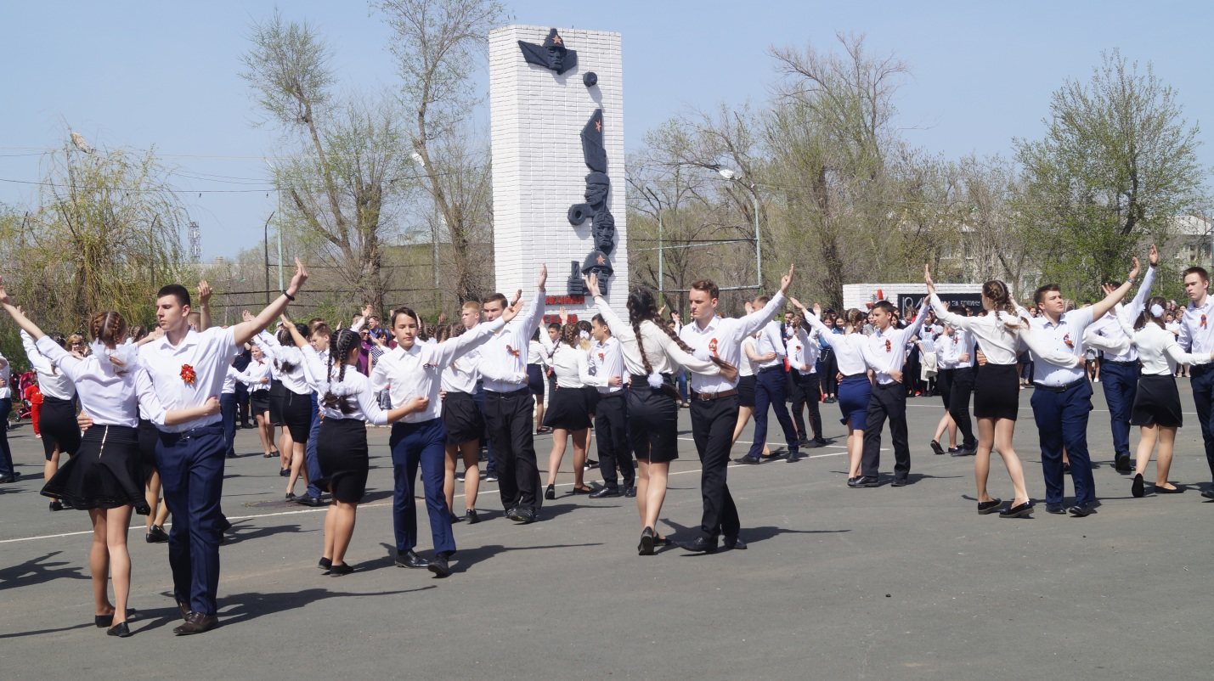
Сегодня у нас есть возможность жить, мечтать, учиться и трудиться. А мир – такой хрупкий, и его надо беречь всеми силами! Не забудем об этом!

